第13课时 整理与复习（2）

基础提优

1. 开小火车。

[来源:Zxxk.Com]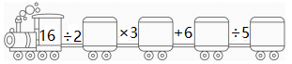

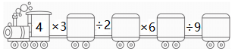

1. 在 里填上“＞”“＜”或“＝”。[来源:学+科

72÷9 9 35÷5×2 30÷6×3 学科网(www.zxxk.com)--教育资源门户，提供试卷、教案、课件、论文、素材及各类教学资源下载，还有大量而丰富的教学相关资讯！

63 8×8 学科网(www.zxxk.com)--教育资源门户，提供试卷、教案、课件、论文、素材及各类教学资源下载，还有大量而丰富的教学相关资讯！ 45-15+10 5×8

5×9 7×9 54÷9÷3 12÷6

12 3×6 4×6学科网(www.zxxk.com)--教育资源门户，提供试卷、教案、课件、论文、素材及各类教学资源下载，还有大量而丰富的教学相关资讯！÷3 6×6÷4

3.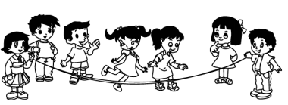我跳绳，我健康。





1. 组成一组这样的跳绳小组要多少人？

.Com]

1. 组成4组这样的跳绳小组要多少人？
2. 如果二年级有49人，可以组成几组这样的跳绳小组？

4.[来源:学科网ZXXK]

9元 7元 4元 6元

（1）30元可以买几个水杯？

（2）妈妈买同一件商品用了36元，学科网(www.zxxk.com)--教育资源门户，提供试卷、教案、课件、论文、素材及各类教学资源下载，还有大量而丰富的教学相关资讯！她可能买了什么？

5.青果学校手工制作小组在“元旦”前做灯笼，每个人要做3个，8个人一共要做多少个灯笼？把这些灯笼挂在教室四面墙上，平均每面墙挂多少个灯笼？

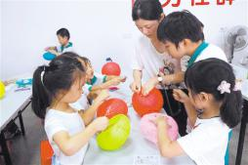

拓展提优

1. 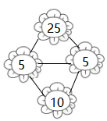找找规律，填填数。



学科网(www.zxxk.com)--教育资源门户，提供试卷、教案、课件、论文、素材及各类教学资源下载，还有大量而丰富的教学相关资讯！[来源:学|科|网]

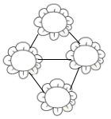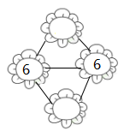

1. 马小虎在计算一道乘法算式时，把一个乘数6学科网(www.zxxk.com)--教育资源门户，提供试卷、教案、课件、论文、素材及各类教学资源下载，还有大量而丰富的教学相关资讯！看成了9，算得的积是54。正确的积是多少？

参考答案学科网(www.zxxk.com)--教育资源门户，提供试卷、教案、课件、论文、素材及各类教学资源下载，还有大量而丰富的教学相关资讯！：

第13课时 基础提优

1. 8 24 30 6 126 36 4

2. < < < ＝ < ＝ < <

3.（1）5+2=7（学科网(www.zxxk.com)--教育资源门户，提供试卷、教案、课件、论文、素材及各类教学资源下载，还有大量而丰富的教学相关资讯！人）

解析：此题考查观察图的能力和解决实际问题的能力。由图可知，一组有5人跳绳，2人抡绳，所以一共有5+2=7（人）。

（2）7×4=28（人）

解析：此题考查乘法的应用。一组7人，学科网(www.zxxk.com)--教育资源门户，提供试卷、教案、课件、论文、素材及各类教学资源下载，还有大量而丰富的教学相关资讯！4组一共有7×4=28（人）。

（3）49÷7=7（组）

解学科网(www.zxxk.com)--教育资源门户，提供试卷、教案、课件、论文、素材及各类教学资源下载，还有大量而丰富的教学相关资讯！析：此题考查除法的应学科网(www.zxxk.com)--教育资源门户，提供试卷、教案、课件、论文、素材及各类教学资源下载，还有大量而丰富的教学相关资讯！用。可根据“总人数÷每组的人数=组数”求出，列式为学科网(www.zxxk.com)--教育资源门户，提供试卷、教案、课件、论文、素材及各类教学资源下载，还有大量而丰富的教学相关资讯！49÷7=7（组）。

4.（1）30÷6=5（个）（2） 手巾、牙膏学科网(www.zxxk.com)--教育资源门户，提供试卷、教案、课件、论文、素材及各类教学资源下载，还有大量而丰富的教学相关资讯！、杯子

5. 3×8=24（个）24÷4=6（个）

拓展提优

1. 36 12 49 7 7 14

解析：通过计算发现：中间的两个数相乘得上面的数，这两个数相加得下面的数。

学科网(www.zxxk.com)--教育资源门户，提供试卷、教案、课件、论文、素材及各类教学资源下载，还有大量而丰富的教学相关资讯！2. 54÷9×6=36